Universidad Autónoma de Baja California

Facultad de Ciencias Químicas e Ingeniería



**LENGUAJE DE PROGRAMACION PYTHON**

**Ambiente De Desarrollo Del Lenguaje**

**Docente:** Castañón Puga Manuel

**Alumno:** Gómez Cárdenas Emmanuel Alberto

**Matricula:** 1261509

# Desarrollo

1. Instalar Python en la computadora. Aquí te dejo la liga para descargar Python desde el sitio oficial.
   * <https://www.python.org/downloads/>
2. Hacer una prueba en la consola usando ***python --version*** para verificar que está instalado.

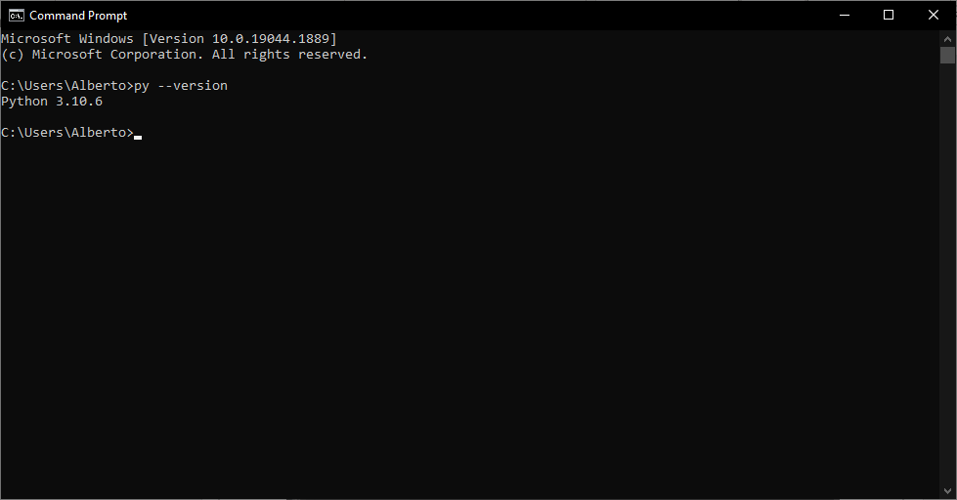

1. Revisar el enlace al tutorial oficial del Python en español hasta la sección 2.2.1. Aquí te dejo el enlace:
   * <https://docs.python.org/es/3/tutorial/index.html>
2. Instalar un entorno de desarrollo integrado (IDE por sus siglas en inglés) para programar con Python. Aquí te dejo un par de IDE muy recomendables:
   * <https://code.visualstudio.com>
   * <https://www.jetbrains.com/pycharm/>
3. Hacer una prueba ***print("Hola mundo")*** para verificar la instalación de la IDE.

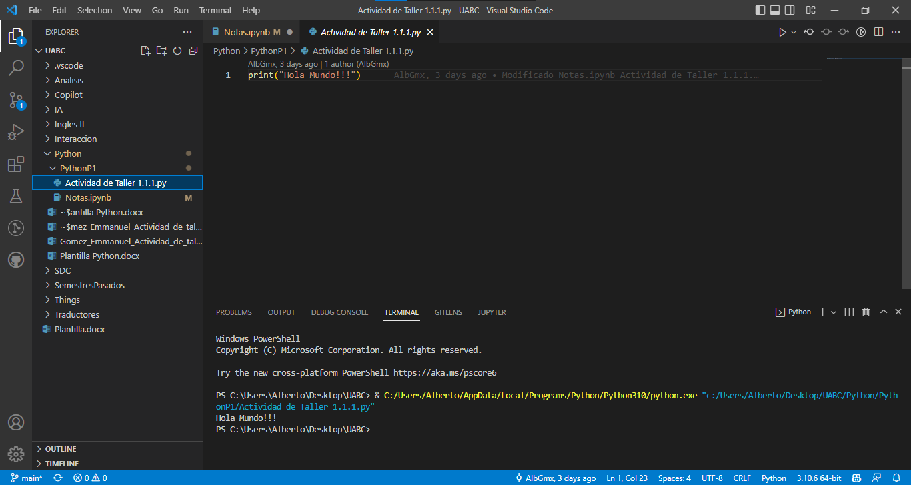

1. Crear una cuenta en GitHub. Aquí te dejo el enlace:
   * <https://github.com>
2. Crear un repositorio en GitHub y clonarlo localmente (utilizando comandos en la consola, GitHub Desktop o directamente la IDE seleccionada.
3. Crear un documento en Google Colaboratory (https://colab.research.google.com) y hacer una prueba usando ***print("Hola mundo")***.

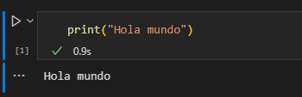

# Conclusión